

**淄博齐翔腾达化工股份有限公司**

**2022届校园招聘简章（股票代码002408）**

**第一部分：公司简介**

  淄博齐翔腾达化工股份有限公司坐落于淄博临淄，原齐鲁石化改制企业，成立于2002年1月4日，2010年5月18日在深圳证券交易所挂牌上市。目前拥有11家全资或控股子公司，现有从业人员3500多人。2020年，齐翔腾达实现销售收入280多亿元，位列《财富》中国500强第399位，中国民营企业500强榜单第311位，山东省民营企业百强榜单第51位，获山东省高端化工领军企业荣誉称号等。  
      齐翔腾达以碳四深加工为主营业务，是一家集精细化工产品研发、生产、销售于一体的高新技术企业，碳四资源综合利用率达到世界先进水平。拳头产品甲乙酮年产量超过26万吨，产销量位居世界第一，国内市场占有率60%以上，出口总额占比75%以上；顺丁烯二酸酐年产能20万吨，国内市场占有率30%以上，出口占国内全部出口的45%以上，产销量位居世界第一。  
      2020年，齐翔腾达掀开了高质量发展的新篇章，计划投资177亿元，延链强链，多点开花，建设多个绿色环保高精尖项目，力争用三年实现产值、收入、利润翻番，把齐翔腾达打造成为“全球领先、绿色环保、受人尊敬的世界级化工企业”。

在新项目建设和企业大发展的历史机遇下，我们将本着车成聚董事长提出的“不拘一格纳用人才”的用人理念，以公司良好的工作环境，优秀的管理团队，较高水平的薪酬福利待遇以及强大的生产制造能力和广阔的发展空间，诚邀您的加入。

**第二部分：招聘岗位**

|  |  |  |  |
| --- | --- | --- | --- |
| **序号** | **招聘岗位** | **专业** | **学历要求** |
| 1 | 化工工艺技能岗 | 化学工程与工艺、化学工艺、应用化学、化学工程、高分子化工、材料学、精细化工、有机化学、有机化工、分析化学、工业分析与检验、制药工程、工业催化、高分子化学与物理、高分子材料与工程等化工类专业； | 大专及以上 |
| 2 | 化工分析技能岗 |
| 3 | 油气储运技能岗 | 油气储运工程、油气储运技术、石油与天然气工程等油气储运类专业 |
| 4 | 仪表技术储备岗 | 化工仪表、自动化、工业过程自动化、电气工程与智能控制、电力系统及其自动化、电气工程及其自动化、测控技术与仪器、控制工程、控制科学与工程等电气仪表自控类专业。 | 本科及以上 |
| 5 | 电气技术储备岗 | 电气工程、供电、电力系统及其自动化、电气工程及其自动化、电气工程与智能控制等电气类专业。 |
| 6 | 机械技术储备岗 | 机械工程、动力机械及工程、流体机械及工程、化工过程机械、过程装备与控制工程、机械工程、机械设计制造及其自动化、机械设计及理论、材料成型及控制工程等机械设备类专业 |
| 7 | 热动技术储备岗 | 热能与动力工程、能源与动力工程、热能工程等热能动力类专业 |

**第三部分 应聘要求**

1）全国普通高等院校统招统分大专及以上2022应届毕业生；

2）遵纪守法、品行端正、团结协作，身心健康，服从分配，能适应招聘岗位工作需要。

1. **薪资福利**
2. **保 障**：入职当月签订劳动合同，缴纳五险一金，公积金缴费比例企业按国家最高上限12%缴纳，员工按国家最低下限5%缴纳，保险基数按照国家规定的个人上年度平均工资执行。
3. **转正后工资**：**10000-13000元/月**
4. **吃住行：**公司为倒班员工提供免费就餐，为单身职工提供免费二人间公寓，为城区员工提供免费通勤班车
5. 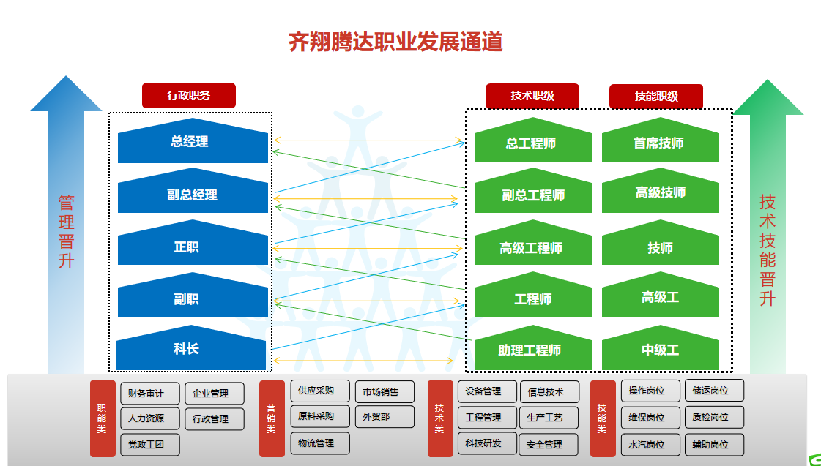**托幼补贴：报销160元/月（孩子自出生至小学一年级之前）**

**4）休 假：**执行国家规定员工享有带薪年休假、产假、婚丧假等法定假期

**5）学习与培训：**导师带徒制、在岗技能培训、技能鉴定培训等完善的培训和激励制度让员工工作同时实现个人能力提升

**6）上班方式：**机电仪岗位常白（含值班）班，其他岗位四班三倒

**另外再享受淄博市人才补贴：本科1000～2000元/月，研究生2000～3000/月连续补5年，购房补贴1次性5万元。**

1. **报名方式**

**1）加入应聘QQ群**

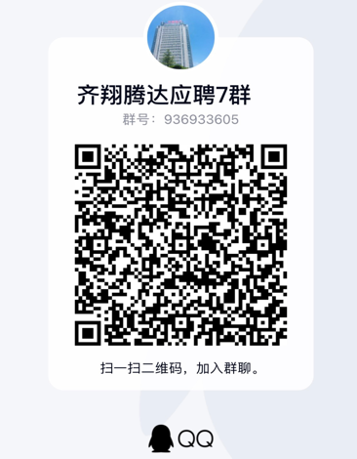

**2）线上扫码投递简历**

